Schulversuchspraktikum
Name: Niklas Heier
Semester: Sommersemester 2013
Klassenstufen 11&12

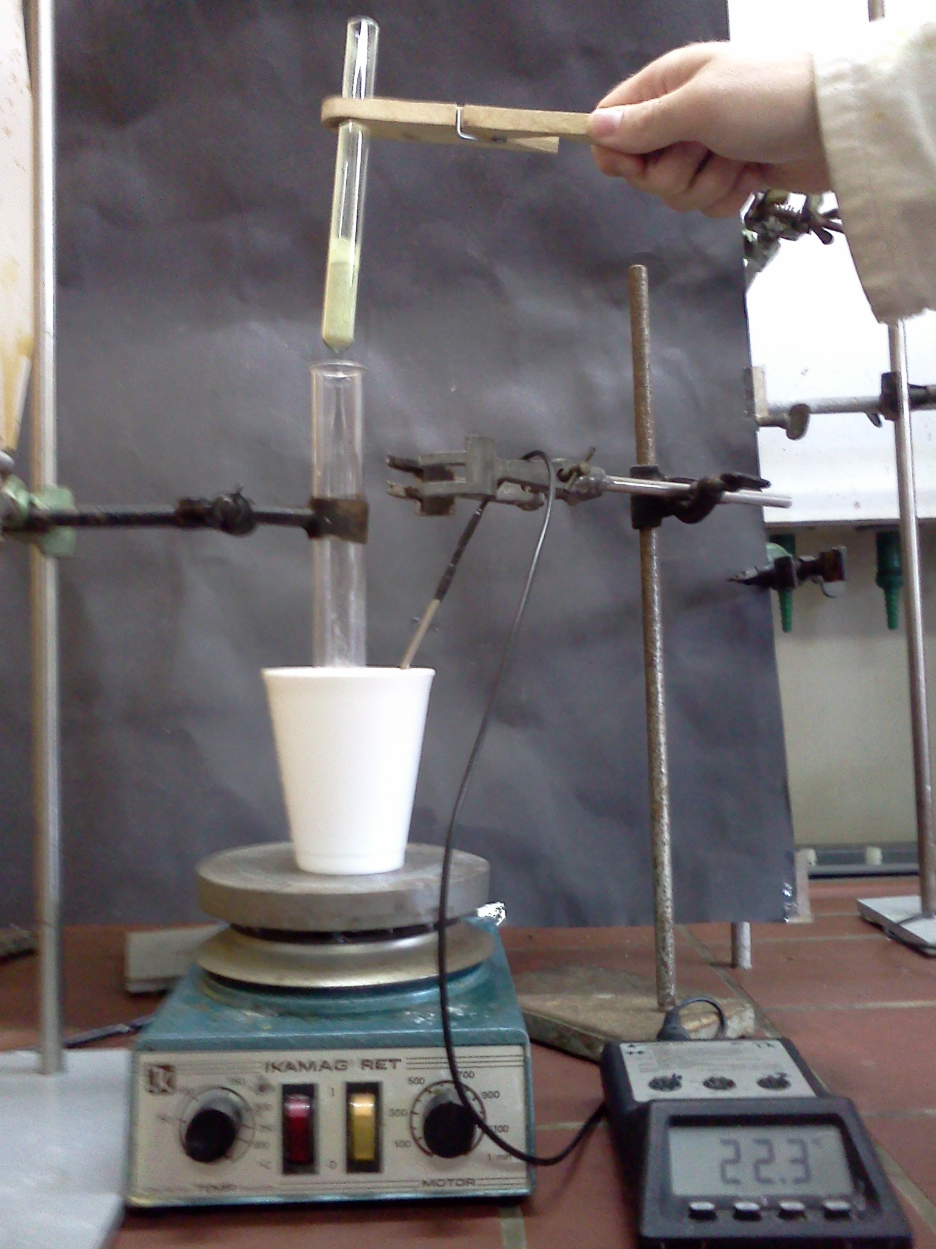
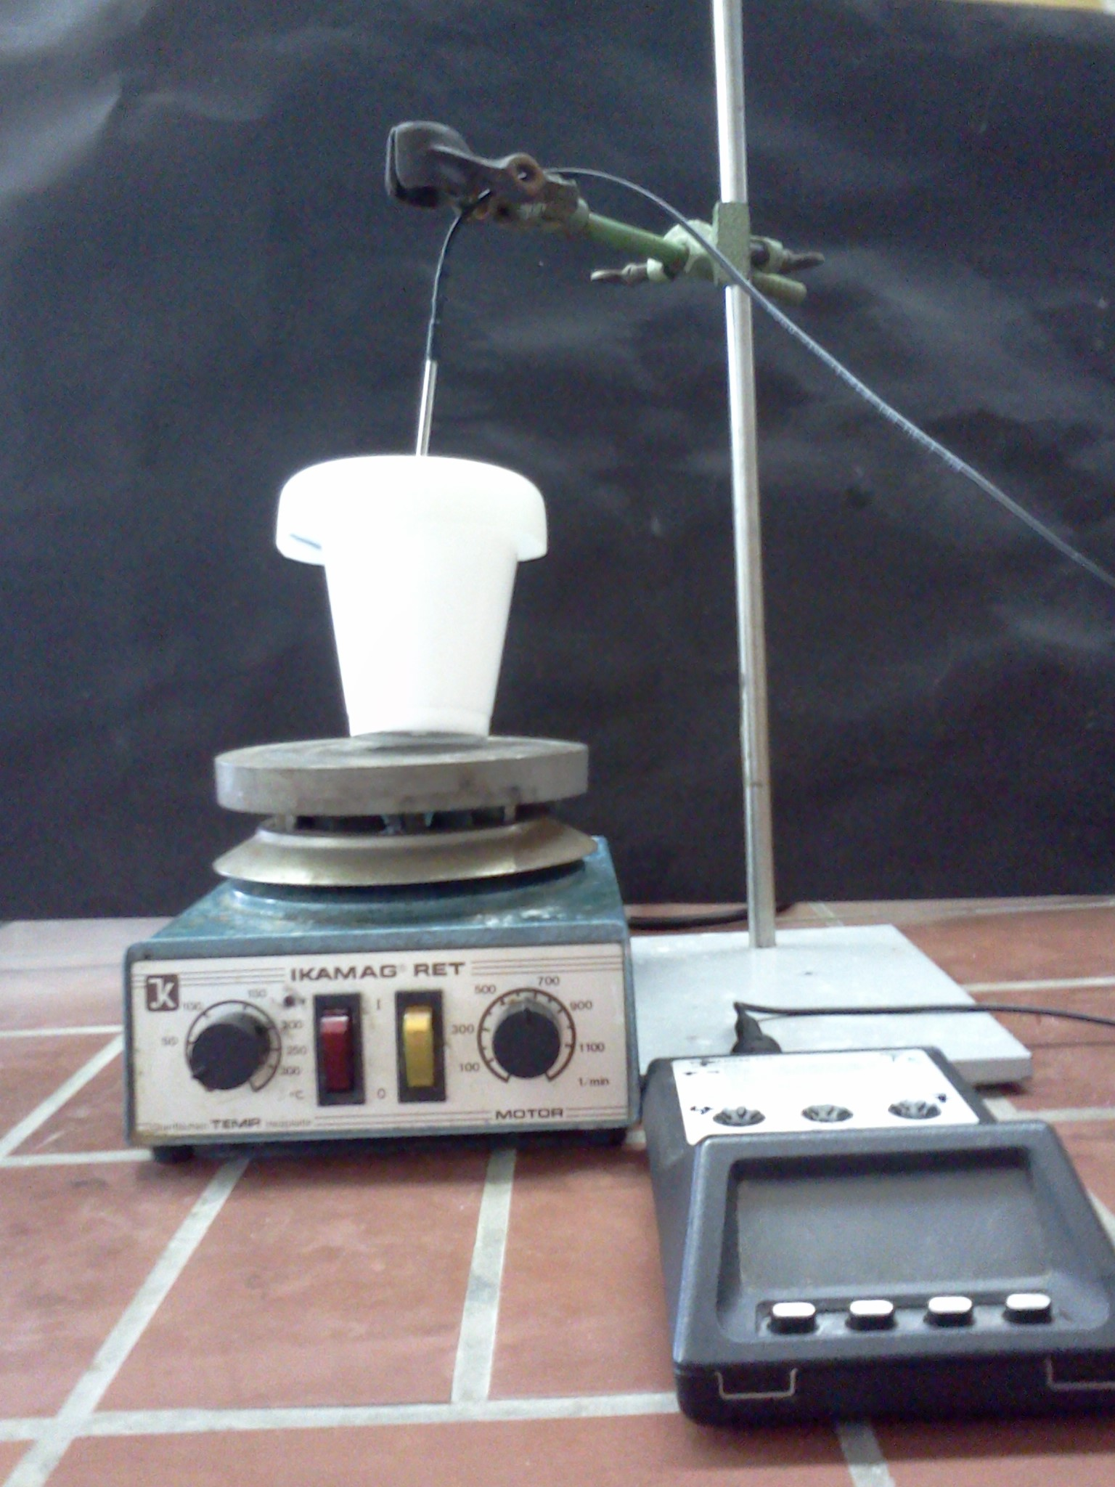

Enthalpie und Entropie

Auf einen Blick:
In diesem Protokoll wird ein Lehrerversuche und drei Schülerversuche für die Jahrgangsstufe 11 & 12 im Themenbereich „Enthalpie und Entropie“ vorgestellt. Die Lehrerversuche behandeln die Kalorimetrische Bestimmung der Reaktionsenthalpie von Eisen und Schwefel (V1). Die SchülerInnenversuche behandeln Neutralisationsenthalpie von Säuren und Basen (V2), den Satz von Hess (V3) und die Entropie als treibende Kraft bei chemischen Reaktionen (V4).
Das Arbeitsblatt kann unterstützend zu Versuch 4 angewendet werden.

Inhalt

1 Beschreibung des Themas und zugehörige Lernziele 2
1.1 Beschreibung des Themas 2
1.2 Relevanz für die SuS und didaktische Reduktion 2
2 Lehrerversuche 3
2.1 V 1 – Bestimmung der Bildungswärme bei der Reaktion von Eisen und Schwefel 3
3 Schülerversuche 6
3.1 V 2 – Neutralisationsenthalpie von Salzsäure mit Natronlauge 6
3.2 V 3 – Versuch zum Wärmesatz von Hess bei der Reaktion von Calcium mit Salzsäure 8
3.3 V 4 – Die Entropie als treibende Kraft bei chemischen Reaktionen 12
4 Reflexion des Arbeitsblattes 15
4.1 Erwartungshorizont (Kerncurriculum) 15
4.2 Erwartungshorizont (Inhaltlich) 15

Beschreibung des Themas und zugehörige Lernziele

Beschreibung des Themas
Die Enthalpie und die Entropie sind physikalische Größen, die in der gymnasialen Oberstufe eingeführt und angewendet werden sollen. Im Kerncurriculum für die gymnasiale Oberstufe wird auf Grundniveau erwartet, dass die SuS das Konzept der Enthalpie anwenden lernen. Auf erhöhtem Anforderungsniveau wird auch der Entropiebegriff aufgeführt. Im Kompetenzbereich Fachwissen wird vorausgesetzt, dass alle SuS die Innere Energie eines stofflichen Systems als Summe der Kernenergie, der chemischen Energie und der thermischen Energie dieses Systems beschreiben können. Weiterhin wird verlangt, dass sie den 1. Hauptsatz der Thermodynamik nennen können und Enthalpieänderungen als ausgetauschte Wärme bei konstantem Druck beschreiben können. Darauf aufbauend sollen sie auch die Definition der Standard-Bildungsenthalpie nennen können. Im Kompetenzbereich Erkenntnisgewinnung wird definiert, wie die SuS Reaktionsenthalpien ermitteln, nämlich kalorimetrisch (V 1, 2 &3). Berechnen sollen sie die Standard-Reaktionsenthalpie aus tabellarisch aufgeführten Daten der Standar-Bildungsenthalpien. Der Kompetenzbereich Kommunikation beinhaltet zum Thema Enthalpie, dass die SuS Enthalpieänderungen in einem Enthalpiediagramm darstellen können und dass sie diese interpretieren können.
Für SuS, die Chemie auf erhöhtem Anforderungsniveau lernen, wird vorausgesetzt, dass diese den Begriff der Entropie als Maß der Unordnung eines Systems beschreiben können, das Wechselspiel zwischen Enthalpie und Entropie als Kriterium für den freiwilligen Ablauf chemischer Prozesse erläutern und Energieentwertung als Zunahme der Entropie beschreiben können. Außerdem sollen sie die Gibbs-Helmholtz-Gleichung nennen und mit ihr Berechnungen durchführen können (V 4). Die Gleichung lautet: $∆G=∆H-T∙∆S$, wobei G die freie Enthalpie ist, H die Enthalpie und S die Entropie. Das Delta gibt jeweils die Änderung an. Im Kompetenzbereich Bewertung wird zusätzlich aufgeführt, dass die SuS ihre Kenntnisse zur Entropie für eine philosophische Sicht auf unsere Welt nutzen.

Relevanz für die SuS und didaktische Reduktion
Eine Relevanz für die SuS ergibt sich, indem chemische Prozesse, die mit Wärmeumsatz verbunden sind besser verstanden werden können. In Kraftwerken und bei anderen Reaktionen, bei denen Energie gewonnen wird, ist das Zusammenspiel von Enthalpie und Entropie besonders wichtig. Der Energiebegriff der SuS kann mit Hilfe der oben genannten Begriffe erweitert und modifiziert werden, was zu einem besseren Verständnis ihrer Umwelt führt. So kann beispielsweise erklärt werden, warum sich eine Brausetablette auflöst, obwohl die Temperatur des Wassers sinkt, also eine endotherme Reaktion stattfindet.
Im Folgenden werden einige Versuche zur kalorimetrischen Bestimmung von Reaktionsenthalpien durchgeführt. Dabei wird didaktisch reduziert, indem der Einfluss der Temperatur auf die Wärmekapazität des Wassers vernachlässigt wird, welcher bei den Temperaturen, bei denen gearbeitet wird, kaum ins Gewicht fällt. Außerdem wird die Kalorimeterkonstante der Apparatur nicht bestimmt und deshalb in die Berechnungen nicht mit einbezogen. Ein weiterer wichtiger Punkt, der zu Fehlvorstellungen führen kann, ist, dass der Versuchsaufbau improvisiert ist und nicht mit einem richtigen Kalorimeter gearbeitet wird, sondern mit einem Styropobecher. Es muss aber dringend darauf hingewiesen werden, dass dieser Versuchsaufbau eine hohe Fehleranfälligkeit hat, da dieses System wesentlich schlechter isoliert als ein richtiges Kalorimeter.

Lehrerversuche

V 1 – Bestimmung der Bildungswärme bei der Reaktion von Eisen und Schwefel
Eisen und Schwefel reagieren in einer exothermen Reaktion. Will man die Wärmemenge berechnen, die dabei freigesetzt wird, ermittelt man die Temperaturdifferenz bei der Reaktion mit Hilfe eines Kalorimeters. Dieses Vorgehen wird im folgenden Versuch beschrieben. Für das improvisierte Kalorimeter wird ein Styroporbecher, eine Thermosflasche oder zwei ineinander gesteckte Plastikbecher benötigt. Reagenzgläser gehen bei der Reaktion kaputt, deshalb sollte überlegt werden, ob ein Duran-Glas als Reaktionsgefäß verwendet wird. Da die Gefahr besteht, dass das Reagenzglas nach der Reaktion verschmutzt ist und nicht weiter verwendet werden kann, können aus Kostengründen auch normale Reagenzgläser benutzt werden. Als Vorwissen sollte vorausgesetzt werden können, dass die SuS die Wärmekapazität bereits kennen, damit sie die Berechnung der Wärmemenge berechnen können. Abhängig von der Funktion des Versuches im Unterricht können die Formeln zur Wärmemenge und Reaktionsenthalpie erarbeitet werden oder sie sind bereits bekannt.

Gefahrenstoffe
Schwefel |  |  | H: 315 |  |  | P: 302+352
Eisen |  |  | H: 228 |  |  | P: 370+378
Wasser |  |  | - |  |  | -
 |  | 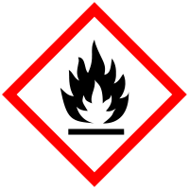

Materialien: Isoliergefäß, digitales Thermometer, großes Reagenzglas, kleineres Reagenzglas, Reagenzglashalter, Bunsenbrenner, Magnetrührer mit Fisch, Reibschale, 2 Stative mit Klemmen und Muffen, Reibschale mit Pistill, Waage, Glaswolle, Reagenzglasständer
Chemikalien: Schwefel, Eisen, Wasser
Abb. 1 - Versuchsaufbau „Bestimmung der Bildungswärme bei der Reaktion von Eisen und Schwefel“
Durchführung : Es werden 5,6 g Eisenpulver mit 3,2 g Schwefelpulver in eine Reibschale gegeben und vermischt. Von dem Gemisch werden auf einer Waage genau 8,8 g abgewogen und in das kleinere Reagenzglas gegeben und ein Stück Glaswolle wird über dem Gemisch eingeschoben. In den Styroporbecher werden genau 200 g Wasser gefüllt. In das große Reagenzglas wird ein Stück Glaswolle gegeben und auf den Boden gedrückt, damit es nicht kaputt geht, wenn das andere Reagenzglas hineingegeben wird. Der Versuchsaufbau wird nach Abb. 1 aufgebaut. Dir Temperatur $T_{0}$ wird auf 0,1 °C genau bestimmt. Anschließend wird das Gemisch im Reagenzglas erhitzt, bis es zu glühen beginnt. Das Reagenzglas sollte möglichst schnell (Achtung: Nichts umschmeißen!) in das größere Reagenzglas, welches im Wasserbad eingespannt ist, hineingestellt. Die Höchsttemperatur $T_{1}$ wird gemessen.
Beobachtung : In diesem Beispiel betrug die Anfangstemperatur $T_{0}=22,3$°C und die Höchsttemperatur $T_{1}=32,0 °C$.
Deutung: Bei der exothermen Reaktion von Eisen mit Schwefel wird Wärmeenergie an das Kalorimeter abgegeben. Um diese zu berechnen, benötigt man die Temperaturdifferenz des Wassers im Kalorimeter:
$∆T=T_{1}-T_{0}=32,0 K-22,3 K=9,7 K$.
Nun kann die Wärmemenge berechnet werden nach folgender Formel:
$Q=∆T∙c_{p}\left(H_{2}O\right)∙m\left(H_{2}O\right)=9,7 K∙4,19 Jg^{-1}K^{-1}∙200 g=8128,6 J$.
Diese Wärmemenge entspricht der Enthalpieabnahme $∆H$, da bei konstantem Druck gilt:
$∆H=Q_{p}$.
Um nun die molare Enthalpie zu bestimmen, muss die ermittelte Wärmemenge durch die eingesetzte Stoffmenge geteilt werden. Die eingesetzte Stoffmenge ist: $n=\frac{m\left(Fe+S\right)}{M\left(Fe+S\right)}=\frac{8,8 g}{87,8 g{mol}^{-1}}≈0,1 mol$.
Es ergibt sich folgende Reaktionsenthalpie:
$∆H^{0}=-\frac{8128,6 J}{0,1 mol}≈-81,3 kJ{mol}^{-1}$.
Der Literaturwert lautet: $-100,0 kJ{mol}^{-1}$. Das diesem Wert nicht entsprochen wird, liegt an den Faktoren, die in der didaktischen Reduktion bereits erwähnt wurden und keine Extrapolation durchgeführt wurde.
Entsorgung: Der Rest der Chemikalien kann in die Feststofftonne gegeben werden.
Literatur: T. Seilnacht , http://www.seilnacht.com/versuche/kalori.html, 9.08.2013, 9:01 Uhr.
Arbeitskreis Kappenberg, http://kappenberg.com/experiments/temp/acm1/g07.pdf, 12.08.2013, 20:11 Uhr.
Dieser Versuch sollte als Lehrerdemonstrationsversuch eingesetzt werden, da viel Material benötigt wird und der Nutzen der SuS den Versuch durchzuführen nicht sehr hoch ist. Das Experimentieren mit einem Kalorimeter kann bei leichteren Aufbauten, wie zum Beispiel der Ermittlung der Lösungsethalpie von Salzen geübt werden. Vorteile sind, dass das Eisen-Schwefel-Gemisch bereits vorbereitet werden kann, wodurch sich die Durchführung beschleunigt. Sollte genug Material und Zeit zur Verfügung stehen, kann dieser Versuch auch als Schülerversuch durchgeführt werden. Bei der Durchführung sollte darauf geachtet werden, dass in der Hektik nichts umgeworfen wird und dass das kleinere Reagenzglas nicht herunterfällt, da sonst Glasbruchgefahr besteht. Das Experiment kann zur Erarbeitung aber auch zur Übung eingesetzt werden.

Schülerversuche

V 2 – Neutralisationsenthalpie von Salzsäure mit Natronlauge
Bei der Neutralisation von Säuren mit Laugen wird Wärmeenergie umgesetzt. Dieser Versuch dient dazu, die Neutralisationsenthalpie von Salzsäure mit Natronlauge zu ermitteln. Dies wird kalorimetrisch durchgeführt. Das Vorwissen ist analog zu V 1. Zur Durchführung benötigt man ein Isoliergefäß, welches beständig gegenüber schwachen Säuren und schwachen Laugen ist (z.B. zwei ineinander gesteckte Plastikbecher.

Gefahrenstoffe
Salzsäure, $c\left(HCl\right)=2{mol}/L$ |  |  | H: 315-319 |  |  | P: 305+351+338-303+361+353
Natronlauge, $c\left(NaOH\right)=2{mol}/L$ |  |  | H: 315-319 |  |  | P: 305+351+338-303+361+353

Materialien: Säurefestes Isoliergefäß, 2 50-mL-Vollpipetten, Peleusball, 2 digitale Thermometer mit Messfühler, Magnetrührer mit Fisch
Chemikalien: Verdünnte Salzsäure $(c\left(HCl\right)=2{mol}/L)$, verdünnte Natronlauge $c\left(NaOH\right)=2{mol}/L$
Abb. 2 – Versuchsaufbau „Kalorimetrie“
Durchführung: Es werden jeweils genau 50 mL verdünnte Salzsäure bzw. verdünnte Natronlauge abgefüllt und bei Raumtemperatur stehen gelassen, bis beide die gleiche Temperatur haben. Der Versuchsaufbau wird nach Abb. 2 aufgebaut. Eine der beiden Lösungen wird mit Rührfisch in die Becher gegeben und die Temperatur $T_{0}$ bestimmt. Anschließend wird schnell die andere Lösung unter Rühren dazugegeben. Es wird die höchste ereichte Temperatur $T_{1}$ bestimmt.
Beobachtung: In dem durchgeführten Versuch betrug $T_{0}=25,4 °C$ und $T_{1}=39,4 °C$.
Deutung: Bei der Neutralisation laufen folgende Reaktion ab:
${HCl}_{(aq)}+{NaOH}_{(aq)}+{{2 H}_{2}O}_{(l)}→{{Na}^{+}}_{(aq)}+{{Cl}^{-}}_{(aq)}+{{H_{3}O}^{+}}_{(aq)}+{{OH}^{-}}_{(aq)}$
${{H_{3}O}^{+}}_{(aq)}+{{OH}^{-}}_{(aq)}→{{2 H}_{2}O}_{(l)}$
Um die Neutralisationsenthalpie zu bestimmen, muss zunächst analog zu V1 die Temperaturdifferenz und die Wärmemenge berechnet werden:
$∆T=39,4 K-25,4 K=14 K$.
Da 100 mL Lösung eingesetzt werden und angenommen wird, dass dies hauptsächlich Wasser ist, ist $m\left(H_{2}O\right)=100 g$.
$Q=-∆T∙c_{p}\left(H_{2}O\right)∙m\left(H_{2}O\right)=14 K∙4,19 Jg^{-1}K^{-1}∙100 g=-5866,0 J=-5,866 kJ$.
Dies entspricht wie in V 1 der Enthalpieänderung, da bei konstantem Druck gearbeitet wird. Um die molare Enthalpie zu bestimmen, muss die Wärmemenge durch die eingesetzte Stoffmenge geteilt werden. 50 mL Salzsäure, $(c\left(HCl\right)=2{mol}/L)$ enthalten 0,1 mol HCl:
${∆H}^{0}=-\frac{5866,0 J}{0,1 mol}=-58,66 kJ{mol}^{-1}$.
Die Literaturwerte für diese Konzentrationen befinden sich zwischen $-58,10 kJ{mol}^{-1}$ und $=-58,94 kJ{mol}^{-1}$. der ermittelte Wert liegt also zwischen den Werten. Hier hat das Kalorimeter gut funktioniert.
Entsorgung: Die Lösung kann in den Abguss gegeben werden.
Literatur: W. Glöckner et al., Handbuch der experimentellen Chemie Sekundarbereich II – Band 7: Chemische Energetik, Aulis, 2007, S. 113 & 114.
Dieser Versuch funktioniert sehr gut. Es sollte aber darauf geachtet werden, dass bei der Herstellung der Natronlauge und beim Verdünnen der Salzsäure auch schon Wärme abgegeben wird. Diese Lösungen sollten also vorbereitet werden, da es sonst zu lange dauert die Lösungen wieder auf Raumtemperatur abkühlen zu lassen. Der Versuch kann gut von SuS durchgeführt werden um die kalorimetrische Bestimmung der Neutralisationsenthalpie und von Enthalpien insgesamt zu erarbeiten oder zu üben.

V 3 – Versuch zum Wärmesatz von Hess bei der Reaktion von Calcium mit Salzsäure
Der Satz von Hess besagt, dass die Wärmemenge bei einer chemischen Reaktion unabhängig vom Weg ist. Diese Aussage soll im folgenden Versuch erarbeitet werden. Es wird die direkte Reaktion von Calcium mit Salzsäure durchgeführt und im Vergleich der indirekte Weg über die Reaktion von Calcium mit Wasser und der anschließenden Zugabe von Salzsäure. Um diesen Versuch durchzuführen und zu verstehen wird vorausgesetzt, dass die SuS die Reaktion von Calcium mit Salzsäure bzw. Wasser erklären und in der Formelsprache formulieren können. Außerdem sollte die Reaktion aus V 2 bekannt sein, da im zweiten Schritt des indirekten Weges eine Neutralisationsreaktion stattfindet.

Gefahrenstoffe
Calcium |  |  | H: 261 |  |  | P: 223-232-501-402+404
Schwefelsäure, $c\left(HCl\right)=2{mol}/L$ |  |  | H: 315-319 |  |  | P: 305+351+338-303+361+353
Wasser |  |  | - |  |  | -

Materialien: Isoliergefäß, digitales Thermometer mit Thermofühler, Messzylinder 50-mL und 100-mL, Uhrglas, Waage, Spatel, Magnetrührer mit Fisch
Chemikalien: Schwefelsäure verdünnt $(c=2{mol}/L)$, Calciumspäne, Wasser
Abb. 3 - Versuchsaufbau „Kalorimetrie“
Durchführung 1: Der Versuch wird wie in Abb. 3 aufgebaut. 25 g der verdünnten Salzsäure werden in das Isoliergefäß gegeben und es wird die Anfangstemperatur $T_{0}$ bestimmt. Es werden 0,5 g Calciumspäne abgewogen und zu der Salzsäure gegeben (Vorsicht: Wasserstoff entweicht; Temperatur über 50 °C!). Anschließend werden 75 g Wasser dazugegeben und die höchste Temperatur $T_{1}$ bestimmt.
Beobachtung: Es war eine Gasentwicklung zu beobachten. Die Temperatur steigt auf bis zu 72,4 °C an. Nach Zugabe des Wassers beträgt die höchste Temperatur 32,7 °C.
Durchführung 2: Es werden 75 g Wasser in das Isoliergefäß gegeben und die Anfangstemperatur $T_{0}$ bestimmt. Es werden 0,5 g Calciumspäne abgewogen und zu dem Wasser hinzugegeben. Die höchste Temperatur $T_{1}$ wird gemessen und notiert. Anschließend werden 25 g verdünnte Salzsäure dazu gegeben und die Endtemperatur $T_{2}$ bestimmt.
Beobachtung 2: Die Anfangstemperatur beträgt $T_{0}=22,5 °C$. Nach Zugabe des Calciums kann eine Gasentwicklung beobachtet werden. $T_{1}$ beträgt 35,2 °C. Nach Zugabe der Salzsäure beträgt die Temperatur $T_{2}=36,5 °C$.
Deutung: Bei diesem Versuch laufen folgende Reaktionen ab:
Direkter Weg
${Ca}_{(s)}+2 {HCl}_{(aq)}→{{CaCl}_{2}}_{(aq)}+{H_{2}}_{(g)}$
Indirekter Weg
1. ${Ca}_{(s)}+2{{ H}_{2}O}_{(l)}→{{Ca\left(OH\right)}_{2}}_{(aq)}+{H_{2}}_{(g)}$
2. ${{Ca\left(OH\right)}_{2}}_{(aq)}+2 {HCl}_{(aq)}→{{CaCl}_{2}}_{(aq)}+2{{ H}_{2}O}_{(l)}$
$∑$: ${Ca}_{(s)}+2 {HCl}_{(aq)}→{{CaCl}_{2}}_{(aq)}+{H_{2}}_{(g)}$
Wie man den Reaktionsgleichungen entnehmen kann, findet auf beiden Wegen die gleiche Reaktion statt. Der Satz von Hess besagt, dass die Reaktionenthalpie unabhängig vom Weg ist. Bei gleichem Anfangs- und Endzustand der Reaktion ist die Reaktionsenthalpie für jeden Reaktionsweg gleich groß [1]. Es gilt:
${∆H^{0}}_{Weg 1}={∆H^{0}}_{Weg 2}$
Auf diesem Wege können auch Reaktionsenthalpien von Reaktionen bestimmt werden, die sonst kaum oder schwer messbar sind.
Für unser Beispiel ergeben sich folgende Werte für die Temperaturdifferenz und die Wärmemenge für den direkten Weg:
$$∆T=32,7 K-22,5 K=10,2 K$$
$Q_{(direkter Weg)}=-∆T∙c_{p}\left(H_{2}O\right)∙m\left(H_{2}O\right)=10,2 K∙4,19 Jg^{-1}K^{-1}∙100 g=-4273,8 J=-4,2748 kJ$
Berechnet man nun die molare Enthalpie mit der Stoffmenge: $n\left(Ca\right)=\frac{0,5 g}{40g{mol}^{-1}}=0,0125 mol$,
ergibt sich für die Reaktionsenthalpie folgender Wert:
${∆H^{0}}_{(direkter Weg)}=-\frac{4273,8 J}{0,0125 mol}=-341,9 kJ{mol}^{-1}$
Für den indirekten Weg kann man analog vorgehen, man muss nur die Wärmemenge für die jeweiligen Teilreaktionen errechnen.

1. Reaktionsschritt:
$$∆T=35,2 K-22,5 K=12,7 K$$
$Q_{(indirekter Weg I)}=12,7 K∙4,19 Jg^{-1}K^{-1}∙75 g=-3991,0 J=-3,9910 kJ$
Die Stoffmenge zur Berechnung der molaren Enmthalpie ist die gleiche wie beim direkten Weg, da die gleiche Mange an Calcium eingesetzt wird.
${∆H^{0}}_{(indirekter Weg I)}=-\frac{3991,0 J}{0,0125 mol}=-319,3 kJ{mol}^{-1}$
2. Reaktionsschritt:
$∆T=36,5 K-35,2 K=1,3K$
$Q_{(indirekter Weg II)}=1,3 K∙4,19 Jg^{-1}K^{-1}∙100 g=-544,7 J$
Hier wird mit der Stoffmenge der Salzsäure gerechnet, da von dieser Reagenz die Stoffmenge leicht bestimmt werden kann:
$n=c\left(HCl\right)∙V\left(HCl\right)=2 molL^{-1}∙0,025 L=0,05 mol$
Daraus ergibt sich folgende molare Enthalpie:
${∆H^{0}}_{(indirekter Weg II)}=-\frac{544,7 J}{0,05mol}=-10,9 kJ{mol}^{-1}$
Vergleicht man nun die Wärmemengen des direkten und indirekten Weges, als auch die molare Enthalpie kommt man zu folgenden Ergebnissen:
$Q_{(direkter Weg)}=-4273,8 J=-4,3 kJ$
$Q_{(indirekter Weg gesamt)}=-3991,0-544,7 J=-4535,7=-4,5 kJ$
${∆H^{0}}_{(direkter Weg)}=-341,9 kJ{mol}^{-1}$
$${∆H^{0}}_{(indirekter Weg gesamt)}=-319,3 kJ{mol}^{-1}-10,9 kJ{mol}^{-1}=-330,2 kJ{mol}^{-1}$$
Mit diesem Experiment hat man den Satz von Hess bewiesen, da die Werte sehr dicht beieinander sind. Der Fehler kann durch die oben bereits genannten Fehler entstanden sein.
Entsorgung: Die Lösungen werden in den Säure-Base-Behälter gegeben.

Literatur: A. Poenitz, http://www.poenitz-net.de/Chemie/3.Physikalische%20Chemie/3.3.L.Waermesatz%20von%20Hess.pdf, 12.08.2013, 21:26 Uhr.
Bei diesem Versuch ist darauf zu achten, dass durch den Wasserstoff keine Gefahr entsteht. Es sollte deshalb ggf. unter dem Abzug gearbeitet werden. Dieses Experiment kann genutzt werden, um den Satz von Hess zu erarbeiten oder diesen zu Überprüfen. Er liefert mit dem verwendeten Aufbau gute Ergebnisse.

V 4 – Die Entropie als treibende Kraft bei chemischen Reaktionen
Bei diesem Experiment soll gezeigt werden, dass nicht nur die Enthalpie die treibende Kraft bei chemischen Reaktionen ist, sondern die Entropie auch als eben diese wirken kann. Es werden die Feststoffe Bariumhydroxid und Ammoniumthiocyanat, bei deren Reaktion der Umgebung Wärme entzogen wird und sich ein neues Stoffgemisch bildet. Als Vorwissen sollten die Prinzipien der endothermen und exothermen Reaktion bekannt sein und wie aus der Reaktionswärme die Enthalpie berechnet werden kann. Außerdem soll anhand der Enthalpie bestimmt werden können, ob eine Reaktion endotherm oder exotherm ist. Außerdem sollte das Phänomen des Kristallwassers bekannt sein, damit die Reaktion von Bariumhydroxid-Octahydrat gedeutet werden kann. Der Begriff der Entropie sollte auf jeden Fall schon phänomenologisch bekannt sein, als Unordnung, da er benötigt wird um die Gibbs-Helmholtz-Gleichung zu verstehen.

Gefahrenstoffe
$$Ba{\left(OH\right)}_{2}∙{8 H}_{2}O$$ |  |  | H: 332-302-314 |  |  | P: 280-301+330+331-305+351+338-309+310
Ammoniumthiocyanat |  |  | H: 332-312-302-412 |  |  | P: 273-302+352
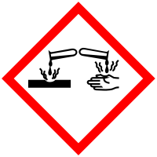

Materialien: 100-mL-Becherglas, Löffelspatel, Universalindikatorpapier, Pinzette, digitales Thermometer
Chemikalien: Bariumhydroxid-Octahydrat, Ammoniumthiocyanat
Durchführung: In das Becherglas werden gleiche Volumenmengen (in etwa zwei Spatellöffel) Bariumhydroxid und Ammoniumthiocyanat gegeben. Das Thermometer wird in die Masse gesteckt und die Entwicklung der Temperatur verfolgt. Nach Versuchsende wird vorsichtig der Geruch überprüft. Der Gasraum wird mit feuchtem Indikatorpapier getestet.
Beobachtung: Die Temperatur sinkt rapide ab, bis sie nach kurzer Zeit langsam wieder steigt. Die Salze werden flüssig. Es ist ein stechender ammoniakalischer Geruch festzustellen und das Indikatorpapier verfärbt sich tiefblau.
Deutung: Bei dem zusammen geben findet folgende endotherme Reaktion statt:
${Ba{\left(OH\right)}_{2}∙8 H_{2}O}_{(s)}+2 {{NH}_{4}SCN}_{(s)}→{{Ba}^{2+}}_{(aq)}+2{{ SCN}^{-}}_{(aq)}+2 {{NH}_{3}}_{(aq)}+{{10 H}_{2}O}_{(l)}$
Bei endothermen Reaktionen ist $∆H>0$. Betrachtet man nun die Gibbs-Helmholtz-Gleichung:
$∆G=∆H-T∙∆S$,
Die freie Enthalpie $∆G$ hängt von der Enthalpie und der Entropie, also der Unordnung des Systems. Reaktionen laufen freiwillig ab, wenn $∆G<0$. Diese Reaktionen nennt man $exergon$. Ist die Enthalpieänderung positiv, muss $-T∙∆S$ groß genug sein, damit $∆G<0$ ist. Da die oben genannte Reaktion freiwillig abläuft, muss das Produkt aus Temperatur und Entropieänderung größer sein als die Enthalpieänderung. Aus diesem Zusammenhang kann darauf geschlossen werden, dass die Entropie ebenfalls einen Einfluss auf den freiwilligen Ablauf chemischer Reaktionen hat. Bei dieser Reaktion kann die Vergrößerung der Entropie damit erklärt werden, dass aus drei großen Teilchen 14 kleinere Teilchen entstehen, welche gelöst oder flüssig vorliegen. Durch die Zerteilung und die schnellere Bewegung der Teilchen entsteht mehr Unordnung im System. Das Bestreben eines Systems eine höhere Entropie zu haben treibt bei dieser Reaktion an.
Entsorgung: Die Lösung wird neutralisiert und in den Schwermetallbehälter gegeben.
Literatur: D. Wiechoczek, http://www.chemieunterricht.de/dc2/energie/en-v03.htm, 12.08.2013, 21:39 Uhr.
Anhand dieses Versuches können sich die SuS selbstständig das Prinzip der Entropie erarbeiten. Beim Umgang mit den Chemikalien sollte darauf geachtet werden, dass die SuS sorgfältig arbeiten. Die Bechergläser sollten nach Ende des Experiments unter einen Abzug gestellt werden, da sonst ein penetranter Geruch im Raum herrscht. Das Experiment kann Unterstützend zur Erarbeitung oder Vertiefung der Gibbs-Helmholtz-Gleichung genutzt werden. Inhaltlich ist dieses Experiment nur für einen Kurs auf erhöhtem Anforderungsniveau vorgesehen.

Arbeitsblatt – Die Entropie als treibende Kraft chemischer Reaktionen
Die Entropie ist eine Größe, die in unserer Umwelt entscheidend ist. Sie hat sowohl im Makroskopischen Bereich als auch im submikroskopischen Bereich Einfluss. Damit der Einfluss der Entropie auf chemische Reaktionen besser greifbar gemacht werden kann, führen wir einen Versuch durch.
Materialien: 100-mL-Becherglas, Löffelspatel, Universalindikatorpapier, Pinzette,
digitales Thermometer mit Thermofühler
Chemikalien: Bariumhydroxid-Octahydrat, Ammoniumthiocyanat
Durchführung: In das Becherglas werden gleiche Volumenmengen (in etwa zwei Spatellöffel) Bariumhydroxid und Ammoniumthiocyanat gegeben. Das Thermometer wird in die Masse gesteckt und die Entwicklung der Temperatur verfolgt. Nach Versuchsende wird vorsichtig am Glas geschnuppert. Der Gasraum wird mit feuchtem Indikatorpapier getestet.

Beobachtung:

Auswertung:
1. Führe den oben beschriebenen Versuch durch. Erkläre, welche Reaktion stattfindet und stelle eine Reaktionsgleichung auf. Nenne die Eigenschaften einer endothermen Reaktion, verwende dabei auch den Begriff Enthalpie.
2. Nenne die Gibbs-Helmholtz-Gleichung und deute den Verlauf der Reaktion von Bariumhydroxid mit Ammoniumthiocyanat unter der Berücksichtigung der Größen freie Enthalpie, Enthalpie und Entropie.
3. Werte die Erkenntnisse aus dem Versuch aus und beschreibe was für einen Einfluss die Entropie nicht nur im submikroskopischen Raum hat, sondern auch in deiner Umwelt. Verallgemeinere die Gibbs-Helmholtz-Gleichung auf unsere Umwelt (Analogien).
.

Reflexion des Arbeitsblattes
Entropie ist ein Konzept, welches auf makroskopischer Ebene leicht erklärt werden kann. Sie beschreib die Unordnung in einem System, z.B. dem Jugendzimmer der SuS. Unordentlich wird es von alleine, man muss aber Energie investieren, damit es wieder geordnet ist. Dieses Konzept gilt es auch auf atomarer Ebene anzuwenden. Chemische Reaktionen laufen auch ab, obwohl sie endotherm sind. Die Enthalpie kann also nicht das einzige sein, was Einfluss auf den freiwilligen Ablauf einer chemischen Reaktion hat. Um diesen Einfluss zu erarbeiten eignet sich der oben aufgeführte Schülerversuch das dazugehörige Arbeitsblatt.

Erwartungshorizont (Kerncurriculum)
Die Schülerinnen und Schüler...

Fachwissen:
- erläutern das Wechselspiel zwischen Enthalpie und Entropie als Kriterium für den freiwilligen Ablauf chemischer Prozesse (eA). (Aufgabe 2)
- beschreiben Energieentwertung als Zunahme der Entropie. (Aufgabe 3)
- nennen die Gibbs-Helmholtz-Gleichung. (Aufgabe 2)
- beschreiben die Enthalpieänderung als ausgetauschte Wärme bei konstantem Druck. (Aufgabe 1)
Bewertung:
- nutzen ihre Kenntnisse zur Entropie für eine philosophische Sicht auf die Welt (eA). (Aufgabe 3)
Aufgabe 1 entspricht dem Anforderungsbereich 1, da bekanntes Wissen wiedergegeben wird und bereits vorhandene Kompetenzen angewandt werden. Aufgabe 2 entspricht Anforderungsbereich 2, da elementare mathematische Beziehungen auf chemische Sachverhalte angewandt werden. Aufgabe 3 entspricht dem Anforderungsbereich 3, da die SuS fachspezifische Erkenntnisse als Basis für die Bewertung eines Sachverhaltes nutzen.

Erwartungshorizont (Inhaltlich)
Aufgabe 1: Der/Die SuS führen den Versuch durch und notieren eigenständig ihre Beobachtungen. Die SuS formulieren folgende Reaktionsgleichung:
${Ba{\left(OH\right)}_{2}∙8 H_{2}O}_{(s)}+2 {{NH}_{4}SCN}_{(s)}→{{Ba}^{2+}}_{(aq)}+2{{ SCN}^{-}}_{(aq)}+2 {{NH}_{3}}_{(aq)}+{{10 H}_{2}O}_{(l)}$
Bei endothermen Reaktionen ist $∆H>0$ , das heißt eigentlich sollten diese Reaktionen nicht freiwillig ablaufen.
Aufgabe 2: $∆G=∆H-T∙∆S$. Da die Reaktion freiwillig abläuft, muss $∆G<0$ sein. Da die Temperatur sinkt, handelt es sich um eine endotherme Reaktion und wie oben bereits erwähnt ist $∆H>0$. Damit $∆G<0$ ist, muss also der Term $T∙∆S$ größer sein als $∆H$, da die Reaktion sonst nicht freiwillig ablaufen würde. Es muss also so sein, dass $T∙∆S$ bei Raumtemperatur größer sein muss als $∆H$. Der freiwillige Ablauf einer Reaktion ist also nicht nur von der Enthalpie abhängig, sondern auch von der Entropie. Diese wird erhöht, da die Teilchen sich mehr bewegen (Aggregatszustände) und es insgesamt mehr Teilchen gibt als vorher, die Unordnung im System höher. Das heißt die Entropie steigt an.
Aufgabe 3: Ein System strebt immer einen Zustand höchster Unordnung an, das kann man auch in unserer Umwelt beobachten. Als eine Beispiel kann man nennen, dass wenn mein kleiner Bruder einen Bauklotzturm baut und ich ihn umwerfe, findet dieser Prozess freiwillig statt. Ich muss nur wenig Energie aufwenden. Das Aufbauen des Turmes findet jedoch nicht freiwillig statt. Dazu muss viel mehr Energie aufgewendet werden. Energieentwertung ist also immer mit einer Zunahme der Entropie verbunden. Ich stecke viel Energie hinein um die Entropie zu verringern (Zimmeraufräumen). Diese Energie wird entwertet, indem im Laufe der Woche die Unordnung und somit auch die Entropie zunimmt.

